KAUNO TECHNOLOGIJOS UNIVERSITETAS



**LABORATORINIS DARBAS NR 3.**

**GREITAVEIKOS ATASKAITA**

**Studentas**

**Matas Palujanskas**

**KAUNAS 2022**

**TURINYS**

Tiriamieji metodai 3

Asimptotiniai sudėtingumai 3

Tyrimo algoritmas 3

Kompiuterio, su kuriuo buvo atlikti greitaveikos bandymai, charakteristikos 3

Diagrama 4

Išvados 5

# Tiriamieji metodai

Šiame eksperimente yra lyginami HashMap klasės get() ir HashMapOa klasės get() metodai. Ieškomas bei grąžinamas norimas elementas.

# Asimptotiniai sudėtingumai

Abiejų tiriamų metodų asimptotinis sudėtingumas geriausiu atveju yra lygus O(1), blogiausiu atveju - O(n).

# Tyrimo algoritmas

Pirmiausia yra sugeneruojama atsitiktinė Car klasės objektų aibė paprastame masyve. Vėliau yra užpildomi HashMap bei HashMapOA sąrašai iš anksčiau minėto masyvo. Testavimas vykdomas taip – ieškomas bei grąžinamas norimas elementas.

Paveikslėlis, kuriame yra žinutė

Automatiškai sugeneruotas aprašymas

# Kompiuterio, su kuriuo buvo atlikti greitaveikos bandymai, charakteristikos

Procesorius: AMD Ryzen 7 4800H 8 -Core Processor 2.90 GHz Installed RAM: 16 GB, (usable 15.4 GB)

# Diagrama

|  |  |  |
| --- | --- | --- |
| Imties dydis | getHashMap (mikrosekundės) | getHashMapOA (mikrosekundės) |
| 10000 | 215 | 579 |
| 20000 | 937 | 18903 |
| 40000 | 2289 | 30680 |
| 80000 | 4687 | 37457 |

Paveikslėlis, kuriame yra žinutė

Automatiškai sugeneruotas aprašymas

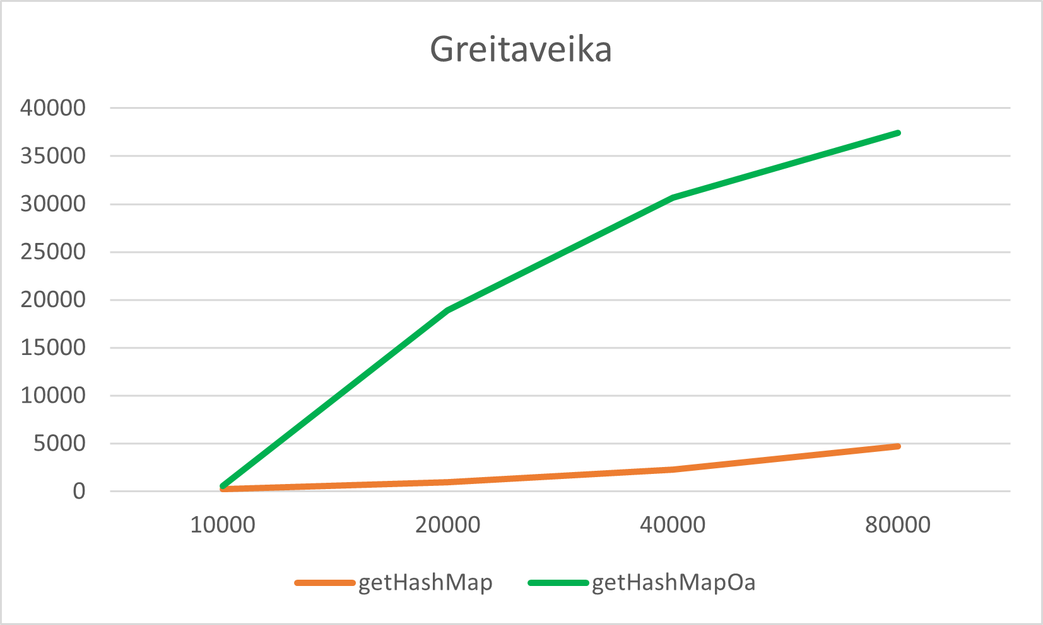

# Išvados

Greičiau veikia HashMap nei HashMapOa. Taip yra todėl, kad HashMapOa yra atviros adresacijos. Skaičiavimų rezultatams įtakos turi ir kompiuterio charakteristikos, todėl naudojant kitą kompiuterį būtų gauti ir kitokie skaičiavimų rezultatai.